Приложение 1

Спортивно-пространственная среда
МБОУ «Спортивно-оздоровительный комплекс «Орленок»
города Губкина Белгородской области

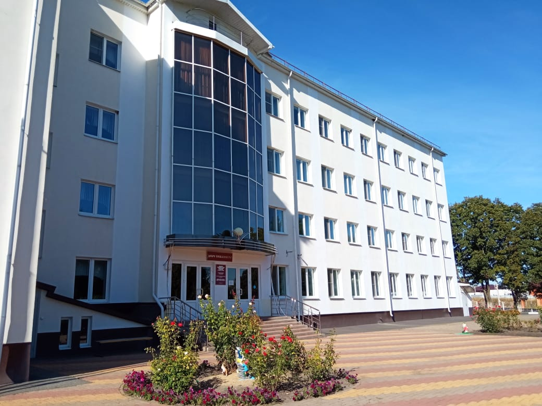

Спортивные объекты, находящиеся в учреждении
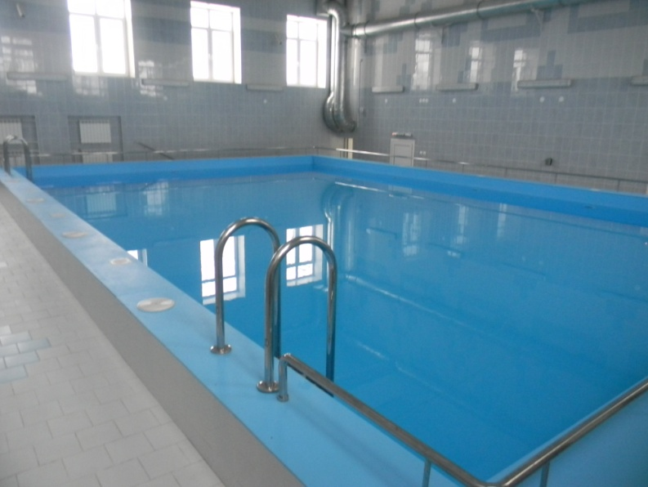

Бассейн

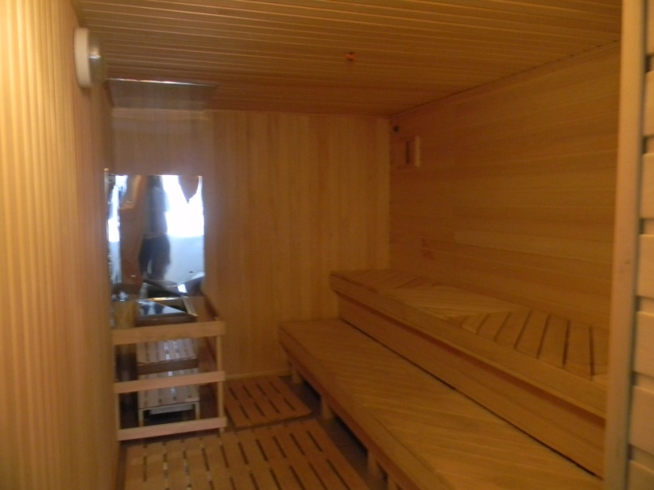

Сауна

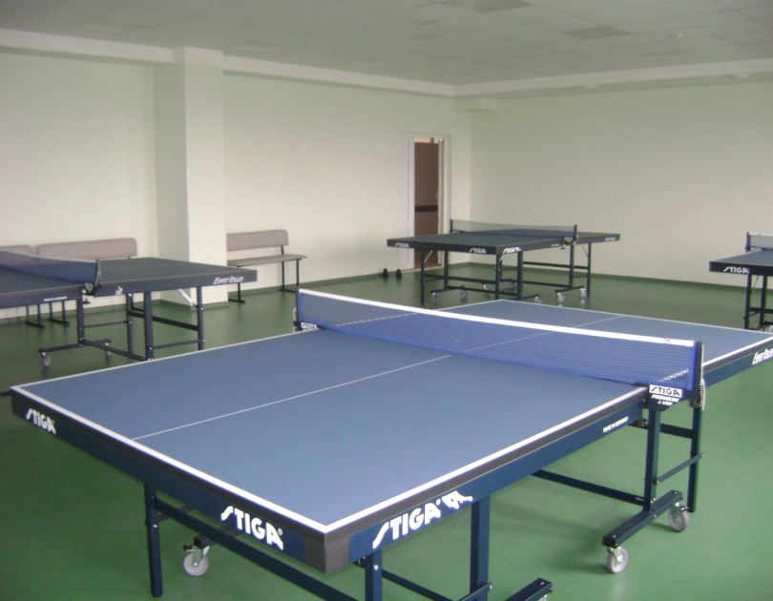

Теннисный зал

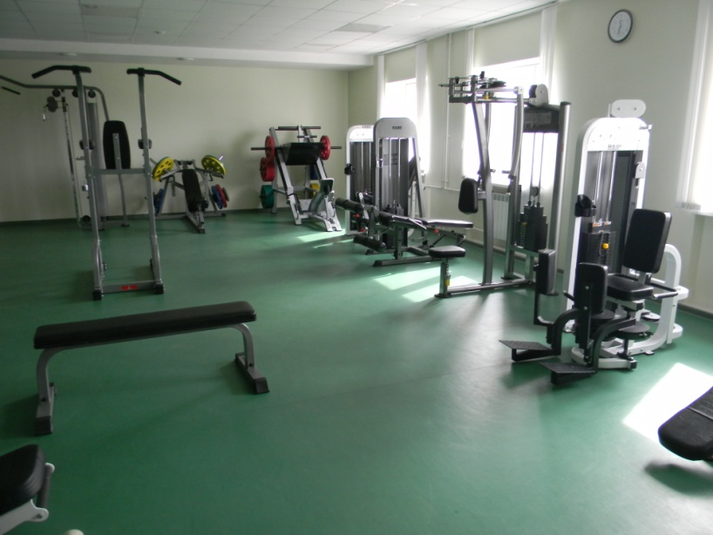

Тренажерный зал

Спортивные сооружения на территории учреждения

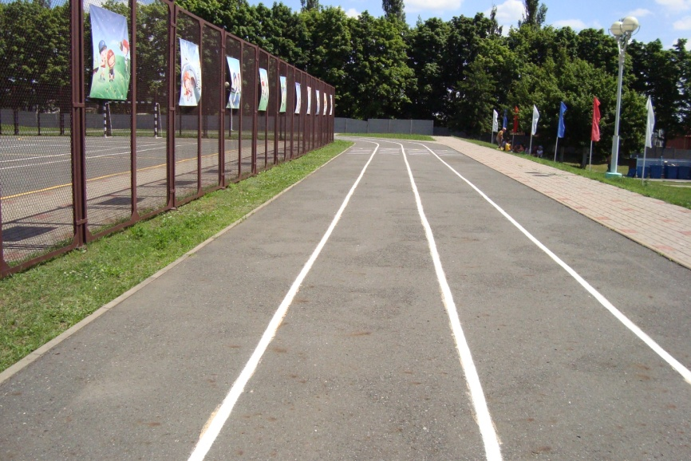

4-х полосная беговая
дорожка

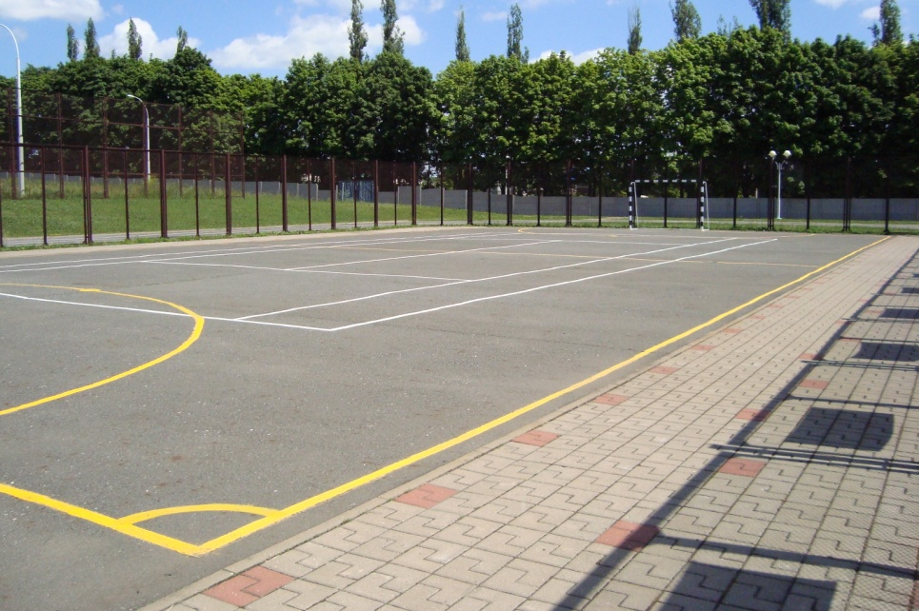

Спортивные площадки

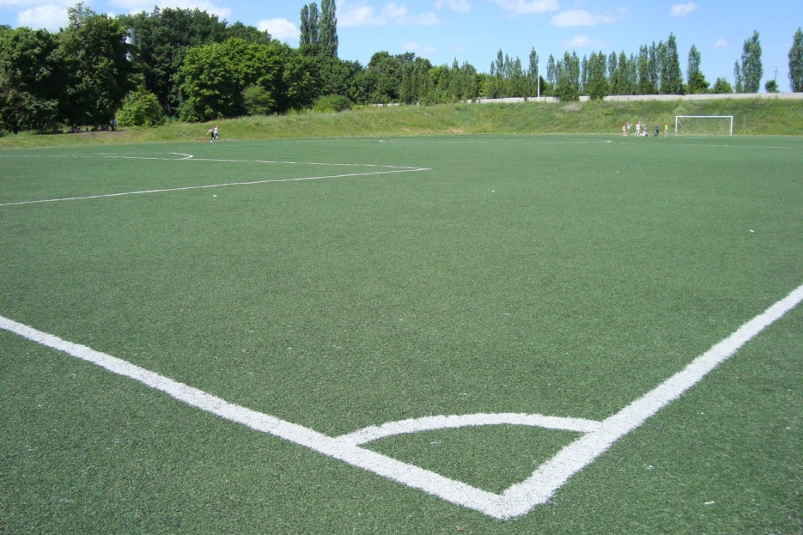

Футбольное поле
с искусственным покрытием

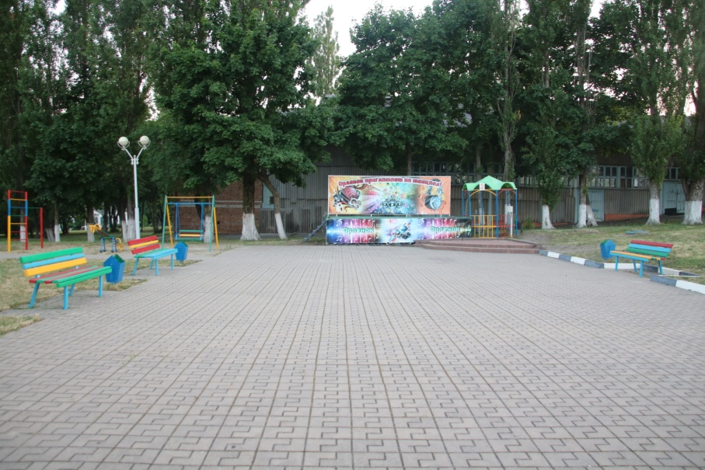

Игровая площадка

